Homework Kotlin 04
電子三甲 113360124 徐立馨
小組成員: 何承恩、徐立馨、阮文寧
討論時間: 2026/10/20
討論地點: Line線上通話
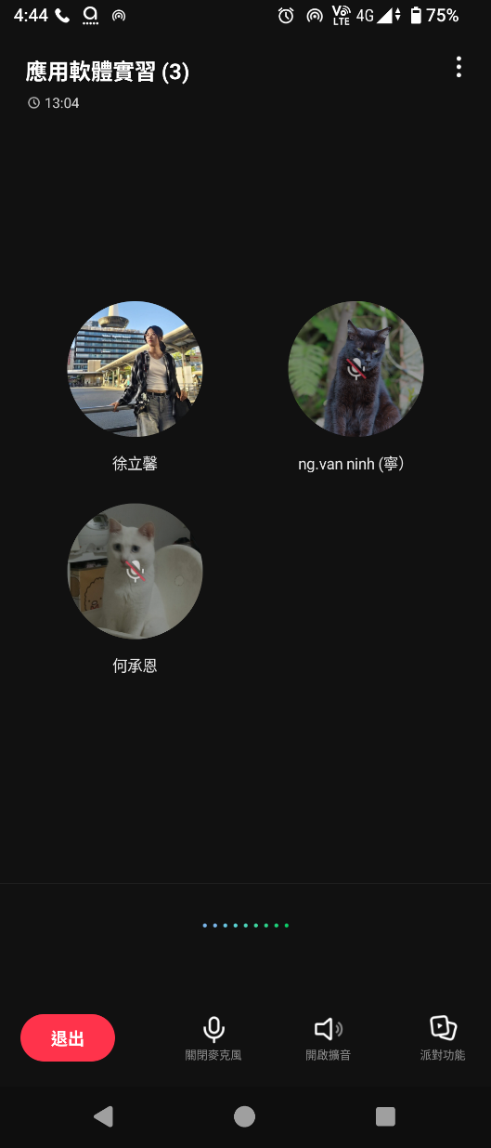

- 優化程式碼心得 (上: Java 下:Kotlin)
1. 類別的差異
- Java 使用 class 宣告類別，使用 extends 繼承父類別。
- Kotlin 使用 : 表示繼承。
- Kotlin 呼叫父類別建構子時，寫成 AppCompatActivity()。

2. 變數宣告的差異
- Java: int >宣告整數變 ; String >宣告字串變數
- Kotlin: val>宣告不可重新指派的變數;
var>宣告不可重新指派的變數

3. 元件綁定的差異
- Java需要宣告變數，再透過 findViewById() 找到 XML 元件。
- Kotlin 的非空變數需要先初始化，lateinit 可以延後初始化
- Java 常用 ed_name，而Kotlin 常用 edName（小駝峰命名法）

4. 按鈕的差異
Kotlin 利用 lambda 表達式簡化事件監聽程式碼，
把原本寫在監聽事件內的大量程式碼，改成呼叫 playGame()
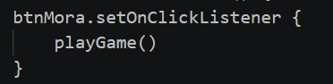

5. 姓名判斷 & 空字串處理 (Kotlin優化)
- 先取出姓名，避免重複讀取
- 使用 trim() 去除前後空白
- 使用 return 提前結束函式
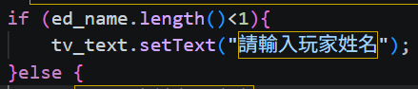
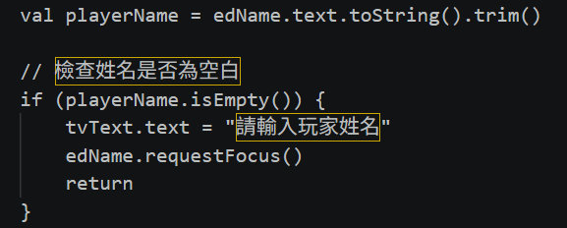

6. 將亂數變得容易理解
- Java 先產生亂數，再用條件判斷更新畫面。
- Kotlin 則讓 getComputerMora() 負責產生電腦拳法，只回傳「剪刀」、「石頭」或「布」
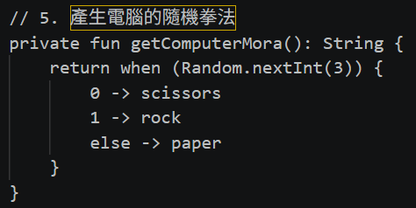
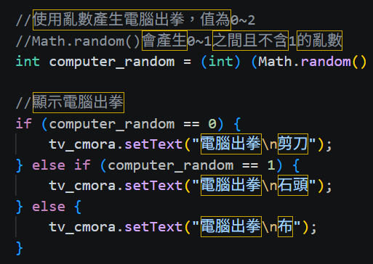

7. 簡化勝負判斷
- Java 使用多個條件判斷，而且需要反覆檢查 RadioButton 是否被選取
- Kotlin 則先取得雙方拳法，再比較兩個字串。
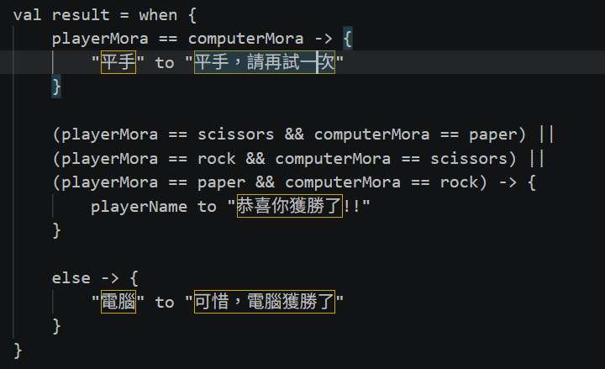

8. XML優化
- RadioButton >> 改成只讓剪刀預設選取
- EditText >> 改成使用 textPersonName，增加可讀性
- layout_width >> 姓名與結果欄位使用 0dp，填滿可用寬度
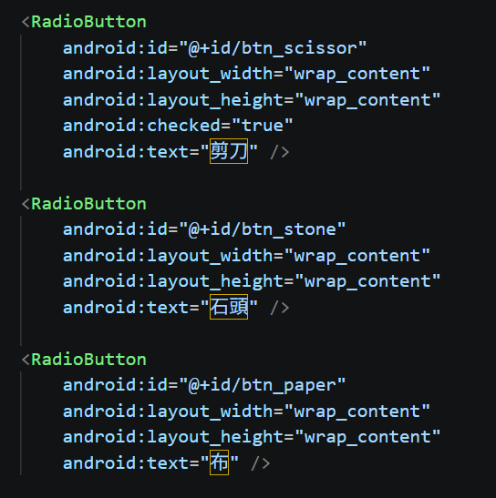
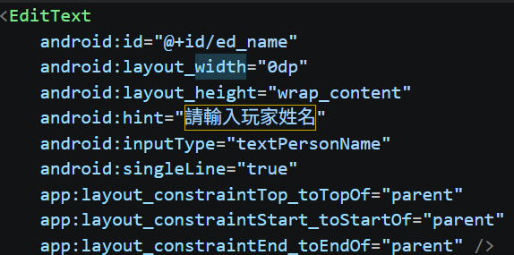

- GitHub程式連結
https://github.com/Sirius170/Homework-Kotlin-04.git
- GitHub截圖

- 心得

